МИНИСТЕРСТВО НАУКИ И ВЫСШЕГО ОБРАЗОВАНИЯ РОССИЙСКОЙ ФЕДЕРАЦИИ
федеральное государственное бюджетное образовательное учреждение
высшего образования
«Российский экономический университет им. Г.В. Плеханова»
Московский приборостроительный техникум

Проверка на уникальность авторского текста
выпускного квалификационного проекта

На тему: | Разработка веб-приложения учёта клиентских запросов (на примере ООО «СофтМедиаГруп»)

Пилькевич Сергей Сергееви
Студент 4 курса группы П50-3-22

по специальности 09.02.07 «Информационные системы и программирование»
квалификация: Программист

Уникальность текста проверялась на сайте www.antiplagiat.ru. Процент оригинальности содержимого пояснительной записки составил 98%. Результат представлен на Рисунке 1.
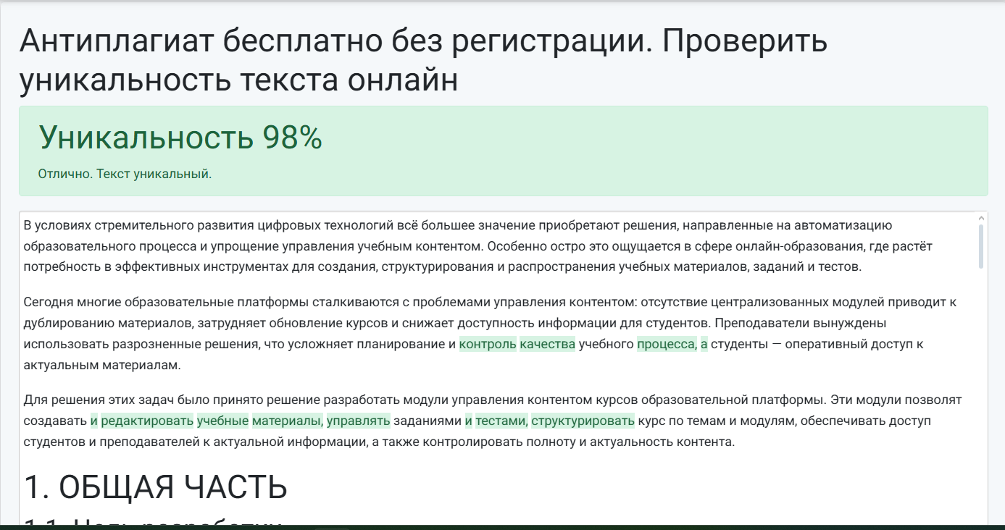
Рисунок 1 - Проверка на уникальность текста пояснительной записки

